**第3讲　电压表　电流表　伏安法测电阻**

id:2147498811;FounderCES时间:30分钟　　id:2147498818;FounderCES分值:40分

非选择题(每题8分,共40分)

1.(2015广东广州十三中期中)某同学测定一根金属丝的电阻率。

①用螺旋测微器测量金属丝的直径如图甲所示,则该金属丝的直径为　　　　mm。

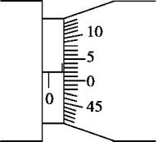

甲

②先用多用电表粗测其电阻。将选择开关调到欧姆挡“×10”挡位并调零,测量时发现指针偏转角度太大,这时他应该:

a.将选择开关换成欧姆挡的“　　　　”挡位(选填“×100”或“×1”)

b.将红、黑表笔短接,调节　　　　调零旋钮,使欧姆表指针指在　　　　处。再次测量金属丝的阻值,其表盘及指针所指位置如图乙所示,则此段金属丝的电阻为　　　　Ω。

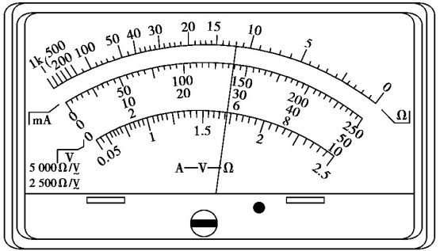

乙

③现要进一步精确测量其阻值,实验室提供了以下各种器材:4 V的直流电源、3 V量程的直流电压表、开关、导线,还有电流表与滑动变阻器各两个以供选用:

A.电流表A1(量程0.3 A,内阻约1 Ω)

B.电流表A2(量程0.6 A,内阻约0.3 Ω)

C.滑动变阻器R1(最大阻值为10 Ω)

D.滑动变阻器R2(最大阻值为50 Ω)

为了尽可能提高测量准确度且要求电压调节范围尽量大,电流表应选　　　　,滑动变阻器应选　　　　(填器材前面的字母)。

请在丙图中补齐连线以完成本实验。

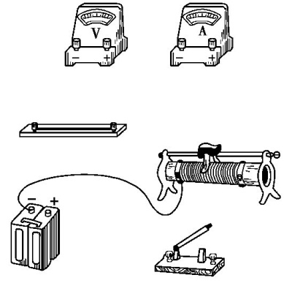

丙

2.(2015广东深圳高级中学期中)在“描绘小灯泡的伏安特性曲线”的实验中,实验仪器如图。要求测量时电压从很小的值开始,在图中用笔画线代替导线,把实验仪器连接成完整的实验电路。

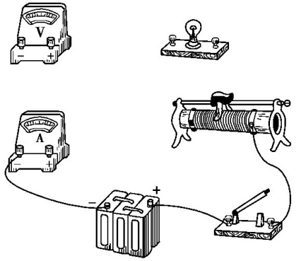

3.(2014广东广州四校联考)一只小灯泡,规格为“3 V　0.6 W”,现用图中给出的器材测量该小灯泡正常发光的电阻R。其中,滑动变阻器最大阻值为10 Ω;电源电动势为12 V,内阻为1 Ω;电流表有0~0.6 A、0~3 A两个量程;电压表有0~3 V、0~15 V两个量程,电流表内阻约为1 Ω,电压表的内阻约为10 kΩ。

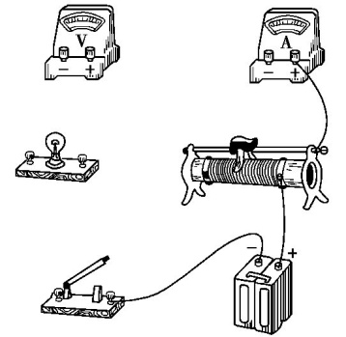

①在设计电路的过程中,为了尽量减小实验误差,电流表应采用　　　　(填“内接”或“外接”)法,电压表应选用　　　　量程,电流表应选用　　　　量程;

②请用笔画线代替导线,根据要求将实物图连成完整的电路(图中有三根导线已经接好);

③开关闭合前,滑动变阻器的滑动触头应该移到最　　　　(填 “左”或“右”)端。

4.(2014广东惠州一调,34)为检测一滑动变阻器的总电阻,现可供使用的器材如下:

A.待测滑动变阻器电阻Rx,总电阻约5 Ω

B.电流表A1,量程0.6 A,内阻约0.6 Ω

C.电流表A2,量程3 A,内阻约0.12 Ω

D.电压表V1,量程15 V,内阻约15 kΩ

E.电压表V2,量程3 V,内阻约3 kΩ

F.滑动变阻器R,总电阻约20 Ω

G.直流电源E,电动势3 V,内阻不计

H.开关S、导线若干

①为了尽可能精确测定Rx的总电阻值,所选电流表为　　　(填“A1”或“A2”),所选电压表为　　　　(填“V1”或“V2”)。

②请根据实验原理图甲,完成图乙未完成的实物连接,使其成为测量电路。

③如图丙所示是用螺旋测微器测量待测滑动变阻器所采用的电阻丝的直径,则该电阻丝的直径为　　　　 mm。

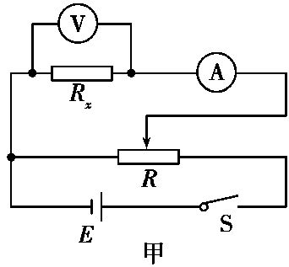

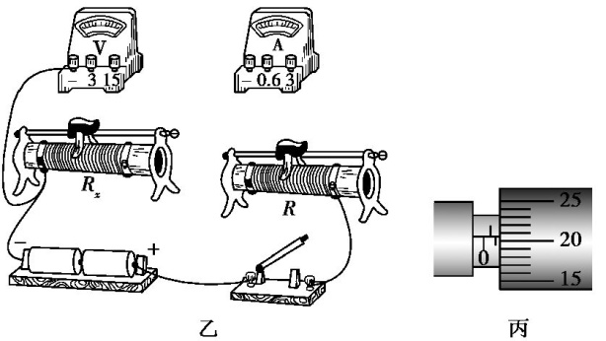

5.(2014广东湛江模拟)有一个小灯泡上标有“4 V,2 W”的字样,现在要用伏安法描绘这个灯泡的U-I图线,有下列器材供选用:

A.电压表(0~5 V,内阻10 kΩ)

B.电压表(0~10 V,内阻20 kΩ)

C.电流表(0~0.3 A,内阻1 Ω)

D.电流表(0~0.6 A,内阻0.4 Ω)

E.滑动变阻器(5 Ω,1 A)

F.滑动变阻器(500 Ω,0.2 A)

①实验中电压表应选用　　　　,电流表应选用　　　　。为使实验误差尽量减小,要求电压表从零开始变化且多取几组数据,滑动变阻器应选用　　　　。(用序号字母表示)

②请在方框内画出满足实验要求的电路图,并把图甲中所示的实验器材用实线连接成相应的实物电路图。

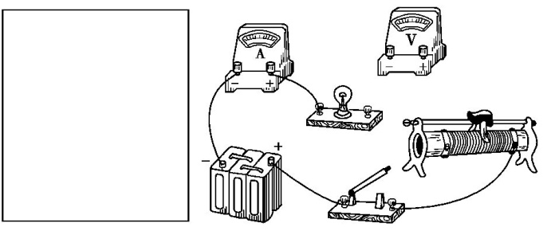

　　　　　　　　甲

③如图乙,根据U-I图线,当灯泡两端所加电压为3.2 V时,电功率为　　　　W。

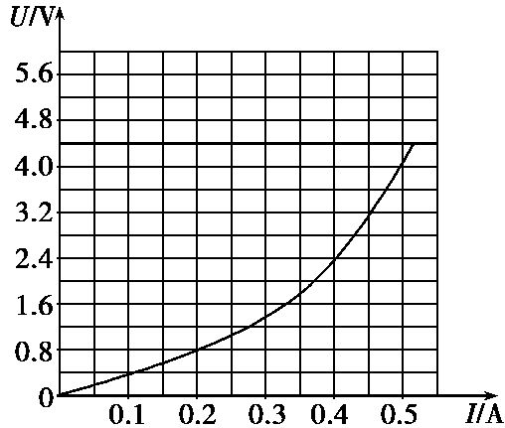

乙

非选择题

1.id:2147491357;FounderCES答案　①0.520　②a.×1　b.欧姆　右侧零刻度　12.0　③A　C　如图

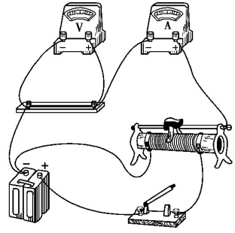

id:2147491371;FounderCES解析　①螺旋测微器读数0.5mm+2.0×0.01mm=0.520mm。

②偏角大,说明待测电阻小,应换小倍率即“×1”挡。

多用电表测电阻,将红、黑表笔短接,欧姆调零,使指针指在右侧零刻度处,据表盘指针可读得金属丝电阻为12.0Ω。

③据I= $\frac{U}{R}$ 得电路中最大电流为I= $\frac{3}{12}$ A=0.25A,故电流表选A1;要求电压调节范围尽量大,应采用分压式接法,故选R1,即选小阻值的滑动变阻器。

2.id:2147491378;FounderCES答案　如图

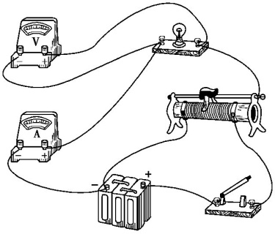

id:2147491392;FounderCES解析　测量时要求电压从很小值开始,则滑动变阻器连接选用分压式,小灯泡的电阻较小,采用电流表外接法。

3.id:2147491399;FounderCES答案　①外接　0~3V　0~0.6A　②如图所示　③左

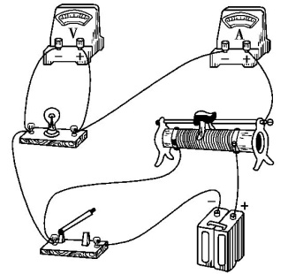

id:2147491413;FounderCES解析　略

4.id:2147491420;FounderCES答案　①A1　V2

②如图

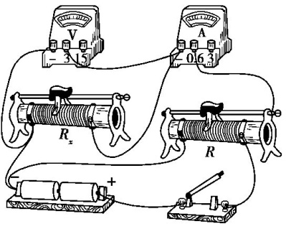

③1.205(说明:在1.203~1.207范围内均正确)

id:2147491434;FounderCES解析　①直流电源E=3V,内阻不计,则电压表选V2,Rx两端电压为3V时,通过电流表的电流约为I=A=0.6A,电流表选A1;②连电路时注意Rx是一个定值电阻,要将所有阻值都接入电路,另一滑动变阻器是分压式供电;③读数为1mm+20.5×0.01mm=1.205mm。

5.id:2147491441;FounderCES答案　①A　D　E　②如图　③1.44

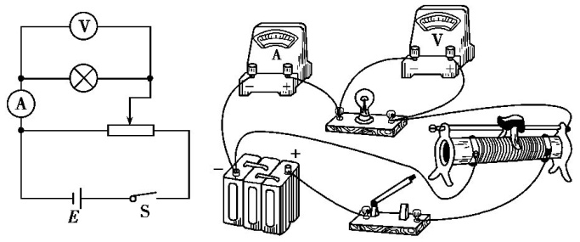

id:2147491455;FounderCES解析　①因为小灯泡的额定电压为4V,所以电压表选择A;小灯泡的额定电流为0.5A,所以电流表选择D;要求电压表从零开始变化,则滑动变阻器采用分压式接法,故滑动变阻器选择阻值较小的E。③根据U-I图线,当灯泡两端所加电压为3.2V时,通过灯泡的电流为0.45A,所以电功率为P=UI=3.2×0.45W=1.44W。